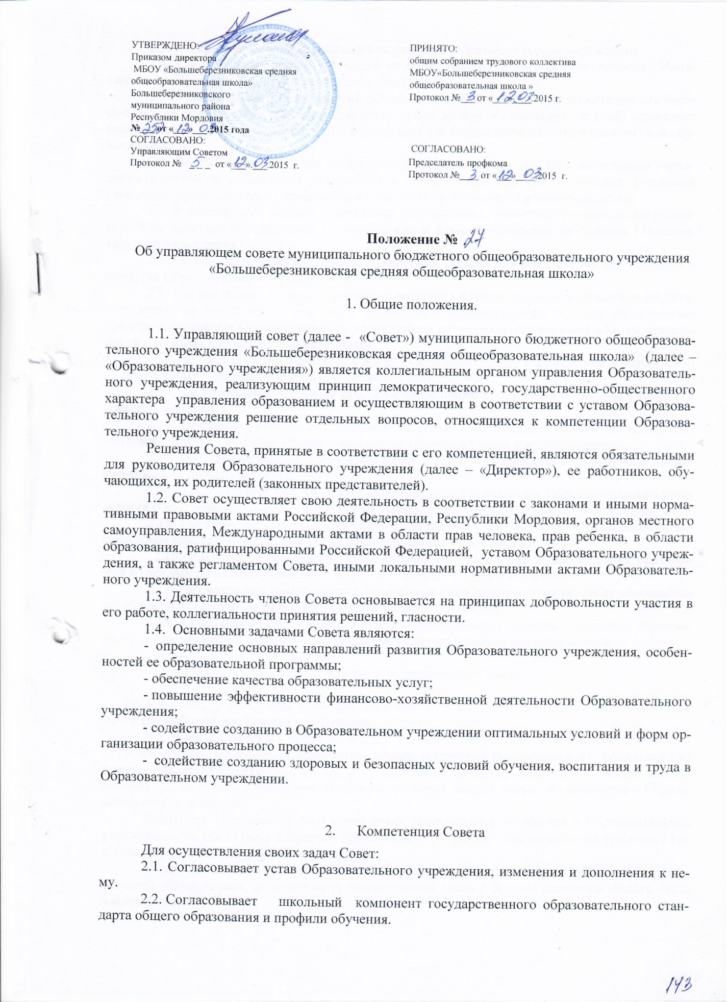

а) организует с помощью работников Образовательного учреждения проведение соответствующих собраний и/или конференций для осуществления выборов и надлежащее оформление протоколов этих собраний (конференций);
б) подводит итоги выборов членов Совета;
в) в недельный срок после проведения выборного собрания (конференции) принимает и рассматривает жалобы о нарушении процедуры проведения выборов и принимает по ним решения;
г) составляет список избранных членов Совета и передает его по акту директору Образовательного учреждения и учредителю вместе с подлинниками протоколов собраний (конференций), которые составляются в двух экземплярах и включаются в номенклатуру дел Образовательного учреждения со сроком хранения не менее десяти лет.
2.5. В связи с истечением срока полномочий Совета выборы в новый Совет назначаются за три месяца до даты истечения срока полномочий и проводятся в течение последующих 10 дней после прекращения полномочий прежнего Совета.
2.6. Выборы Совета назначаются, как правило, на воскресенье (при 5-дневной учебной неделе – на субботу или воскресенье), либо на время после окончания занятий в общеобразовательном учреждении.О месте и времени проведения выборов извещаются все лица, имеющие право участвовать в выборах, не позднее, чем за две недели до дня голосования. При этом администрацией Образовательного учреждения должно быть получено письменное подтверждение того, что информация о выборах получена лицами, имеющими право участвовать в выборах (личная подпись под уведомлением, подпись одного из родителей (законных представителей) обучающихся, протокол классного родительского собрания с подписями присутствующих, протокол классного собрания обучающихся на ступени среднего (полного) общего образования с подписями присутствующих или подписной лист обучающихся на ступени среднего (полного) общего образования и др.).Для обеспечения более полного участия выборы могут проводиться разновременно для разных категорий членов Совета, однако все избирательные собрания (конференции) должны быть организованы и проведены в течение 10 дней.
2.7. Лицо, ответственное за организацию и проведение выборов в Совет, организует изготовление необходимых бюллетеней, проверяет письменные подтверждения об извещении лиц, участвующих в выборах, осуществляет контроль за участием в выборах (при необходимости проверяет документы, удостоверяющие личность, сверяет со списочным составом обучающихся и/или работников учреждения и др.), обеспечивает наблюдение за ходом проведения собраний (конференций).
2.8. Выборы по каждой из категорий членов Совета считаются состоявшимися при условии, если за предлагаемого кандидата (кандидатов) проголосовало относительное большинство участников выборов при кворуме не менее половины присутствующих на собрании работников учреждения или собрании обучающихся на ступени среднего (полного) общего образования.
Кворум для собрания родителей (законных представителей) обучающихся не устанавливается, если все они были надлежащим образом уведомлены о времени, месте проведения выборов и повестке дня. Кворум для проведения конференции во всех случаях устанавливается не менее ¾ присутствующих делегатов, полномочия которых подтверждены протоколами соответствующих собраний.
2.9. На любой стадии проведения выборов с момента их назначения и до начала голосования любой участвующий в выборах или группа участвующих имеет право на выдвижение кандидатов в члены Совета. Участвующие в выборах Совета имеют право самовыдвижения в кандидаты членов Совета в течение этого же срока. Поданные до выборов письменные заявления с предложением кандидатур принимаются и регистрируются администрацией Образовательного учреждения. Предложенные кандидатуры указываются в протоколе собрания (конференции), письменные заявления прилагаются к протоколу собрания (конференции).
2.10. Участники выборов вправе с момента объявления выборов и до дня, предшествующего их проведению, законными методами проводить агитацию, т.е. побуждать или действовать с целью побудить других участников к участию в выборах и/или к голосованию «за» или «против» определенных кандидатов.Подготовка и проведение всех мероприятий, связанных с выборами, должны осуществляться открыто и гласно.

- Выборы членов Совета - родителей (законных представителей) обучающихся

3.1. Участие родителей (законных представителей) обучающихся (далее – «Родители») в выборах является свободным и добровольным. Никто не вправе оказывать на них воздействие с целью принудить к участию или неучастию в выборах либо воспрепятствовать их свободному волеизъявлению.
3.2. В выборах имеют право участвовать родители обучающихся всех ступеней общего образования, зачисленных на момент проведения выборов в Образовательное учреждение. При наличии в Образовательном учреждении отделения дошкольного образования в выборах Совета участвуют на равных правах родители детей дошкольного возраста.
3.3. Выборы членов Управляющего Совета из числа родителей (законных представителей) проводятся на конференции представителей родительской общественности классов.
3.2. Представители родительской общественности для участия в конференции делегируются родительским комитетом класса в количестве 10 человек от каждого класса.
3.3. Конференция избирает Председателя и секретаря, счётную комиссию и утверждает повестку дня.
3.4. Голосование по вопросу избрания членов Управляющего Совета проводится тайно. Избранными считаются 6 кандидатур, набравших большинство голосов при кворуме в три четверти участников конференции.
3.5. Ход конференции и результаты выборов оформляются протоколом и удостоверяются подписями Председателя, секретаря конференции и членов счётной комиссии.
3.4. Избранными в качестве членов Совета могут быть родители обучающихся, кандидатуры которых были заявлены и/или выдвинуты до начала голосования. При этом от одной семьи может быть избран лишь один член Совета.

4. Выборы членов Совета - обучающихся ступени среднего (полного) общего образования Образовательного учреждения

4.1. При наличии в Образовательном учреждении ступени среднего (полного) общего образования в состав Совета избираются по одному представителю от обучающихся каждой из параллелей ступени среднего (полного) общего образования.
Участие обучающихся в выборах является свободным и добровольным. Никто не вправе оказывать воздействие на обучающегося с целью принудить его к участию или неучастию в выборах либо воспрепятствовать его свободному волеизъявлению.
Члены Совета – обучающиеся - избираются только с их согласия быть избранными в состав Совета.
4.2. Выборы членов Управляющего Совета из числа обучающихся проводятся на конференции представителей всех классов. Делегаты конференции избирают председателя, секретаря и счётную комиссию.
4.2. Представители классов на конференцию избираются на классном собрании в количестве 10 человек от каждого класса.
4.3. Кандидаты в Управляющий Совет выдвигаются всеми участниками конференции из числа обучающихся в 8, 9, 10, 11 параллелях.
4.4. Члены Управляющего Совета избираются из числа выборных кандидатур тайным голосованием. Избранными в Управляющий Совет считаются 4 учащихся, по 1 от 8, 9, 10 и 11 параллелей, набравшие большинство голосов при кворуме в три четверти участников конференции. Ход конференции и результаты голосования оформляются протоколами за подписью председателя конференции, секретаря и членов счётной комиссии. Протоколы предоставляются лицу, ответственному за проведение выборов.
Обучающиеся должны быть проинформированы о результатах выборов в недельный срок с момента проведения выборов.

5. Выборы членов Совета - работников Образовательного учреждения
5.1. Выборы членов Управляющего Совета из числа работников школы проводятся на общем собрании трудового коллектива.
5.2. Общее собрание избирает председателя, секретаря и счётную комиссию.
5.3. Правом голоса и возможностью быть избранным в Управляющей Совет обладают все работники школы.
5.4. Выборы производятся путём тайного голосования. Избранными считаются 4 кандидатуры, набравшие большинство голосов при кворуме в три четверти состава коллектива.
5.5. Ход общего собрания и результаты голосования оформляются протоколами за подписью председателя, секретаря и членов счётной комиссии. Протоколы предоставляются лицу, ответственно му за проведение выборов.

6. Оформление результатов выборов

6.1. Проведение всех выборных собраний, в том числе по выборам делегатов на конференцию и проведение конференций, оформляется протоколами.
6.2. Контроль за соблюдением требований законодательства и установленных настоящим Положением правил избрания Совета осуществляет лицо, ответственное за проведение выборов.
6.3. В случае нарушений настоящего Положения выборы считаются несостоявшимися и недействительными приказом директора Образовательного учреждения и проводятся вновь.
6.4. Список избранных членов Совета доводится до сведения всех участников образовательного процесса и передается муниципальному органу управления образованием для регистрации Совета.
6.5. Споры, возникающие в связи с проведением выборов, разрешаются путем подачи заявления (жалобы) в суд в порядке, установленном Гражданским процессуальным кодексом Российской Федерации.
6.6. Совет считается избранным и уполномоченным на проведение процедуры кооптации со дня издания приказа об утверждении состава избранных и назначенных (в т.ч. по должности) членов Совета органом управления образованием.

